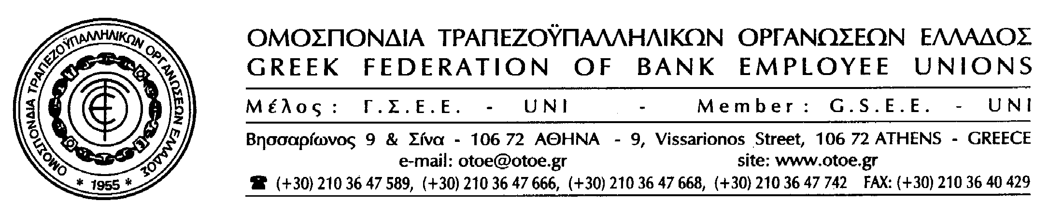
Αθήνα, 31 Οκτωβρίου 2012

ΩΡΑ 14:30

Ο ΑΓΩΝΑΣ ΤΟΥ ΚΛΑΔΟΥ ΔΙΚΑΙΩΘΗΚΕ

ΚΑΤΑΨΗΦΙΣΤΗΚΕ
Η ΤΡΟΠΟΛΟΓΙΑ ΤΗΣ ΝΤΡΟΠΗΣ

ΝΙΚΗ ιστορικής σημασίας κατέγραψε η ΟΤΟΕ με τον αγώνα των εργαζομένων και των συνταξιούχων των Τραπεζών υπερασπίζοντας αποτελεσματικά τα Ταμεία Υγείας των Τραπεζοϋπαλλήλων.

Η Βουλή ψήφισε
και καταψήφισε με 143 OXI
την Τροπολογία της Ντροπής
έναντι 136 που ψήφισαν NAI

Το δίκιο της ΟΤΟΕ, των εργαζομένων και των συνταξιούχων, η δύναμη, η αποφασιστικότητα και ο αγώνας του κλάδου δικαιώθηκαν, γεγονός που δημιουργεί ευνοϊκές προϋποθέσεις για τη δημιουργία του Ενιαίου Ταμείου Υγείας των Τραπεζοϋπαλλήλων (ΕΤΥΤ).

Οι εργαζόμενοι στις Τράπεζες μαζί με τους συνταξιούχους, έδειξαν τη αποφασιστικότητά τους στην Κυβέρνηση, έπεισαν τα Κόμματα της συμπολίτευσης (το ΠΑΣΟΚ ψήφισε ΟΧΙ, ενώ η ΔΗΜΑΡ ψήφισε ΠΑΡΩΝ) και της αντιπολίτευσης (ΣΥΡΙΖΑ – ΑΝΕΞΑΡΤΗΤΟΙ ΕΛΛΗΝΕΣ – ΚΚΕ ψήφισαν ΟΧΙ) για το δίκιο του αγώνα τους και οδήγησαν στην καταψήφιση από τη Βουλή της Τροπολογίας για τα Ταμεία Υγείας.

Η ΟΤΟΕ εκφράζοντας τον κλάδο των Τραπεζοϋπαλλήλων, ευχαριστεί τα παραπάνω Κόμματα και όσους ακόμα στήριξαν τη δίκαιη απαίτηση των εργαζομένων και των συνταξιούχων των Τραπεζών, ώστε να μην διαλυθούν τα Ταμεία Υγείας που χτίστηκαν αποκλειστικά με τις εισφορές εργαζομένων – συνταξιούχων – εργοδοτών δεκαετίες ολόκληρες και επισημαίνει ότι η προσπάθεια για την ολοκλήρωση της δημιουργίας Ενιαίου Ταμείου Υγείας Τραπεζοϋπαλλήλων, θα συνεχιστεί με αμείωτη ένταση, γιατί άνοιξε ο δρόμος για την ολοκλήρωσή της..

Η ΟΤΟΕ θεωρεί, ότι, η Νίκη αυτή έχει ευρύτερη πολιτική, συνδικαλιστική και κοινωνική σημασία, πρέπει να εκτιμηθεί και να αξιοποιηθεί στις αντικειμενικές της διαστάσεις, χωρίς, όμως, πανηγυρισμούς και χαλάρωση, αλλά με περίσκεψη, συσπείρωση και αγωνιστική ετοιμότητα, γιατί οι επιθέσεις σε βάρος των εργαζομένων και των συνταξιούχων ελλοχεύουν και όπως όλα δείχνουν θα συνεχισθούν σε πολλά επίπεδα.

Η Κυβέρνηση πρέπει να επανεξετάσει τη στάση της και τις πολιτικές της επιλογές, που αφορούν στους εργαζόμενους, στους συνταξιούχους και στην ελληνική κοινωνία, να εγκαταλείψει τις αλαζονικές επιλογές και να αναζητήσει άλλους τρόπους αντιμετώπισης των κοινωνικών και οικονομικών προβλημάτων του τόπου.


Το όπλο και η δύναμη του κλάδου μας, είναι η Ενότητά του και η Αγωνιστική του παρέμβαση, όπου και όταν χρειασθεί, για την υπεράσπιση κατακτήσεων και δικαιωμάτων.

Το Γραφείο Τύπου της ΟΤΟΕ

